鄂托克旗消防安全监管责任实施办法

(征求意见稿)

第一章 总则
第一条 为进一步明确全旗消防安全责任，提高公共消防安全水平，预防和减少火灾危害，保障人民群众生命财产安全，根据《中华人民共和国消防法》《中华人民共和国安全生产法》《内蒙古自治区消防条例》《消防安全责任制实施办法》《内蒙古自治区消防安全责任制实施办法》《鄂尔多斯市消防安全责任制实施办法》等法律法规以及有关规定，结合实际，制定本办法。
第二条 鄂托克旗区域内消防安全责任制的落实和监督管理适用本办法。
第三条 消防安全工作按照政府统一领导、部门依法监管、单位全面负责、公民积极参与的原则，坚持党政同责、一岗双责、齐抓共管、失职追责，严格落实消防安全责任制。
第四条 旗人民政府统一领导和全面负责本行政区域内的消防工作。政府主要负责人为第一责任人，分管负责人为主要责任人，班子其他成员对分管范围内的消防工作负领导责任。
旗人民政府各有关部门按照“管行业必须管安全、管业务必须管安全、管生产经营必须管安全”的要求，在职责范围内依法依规做好本行业、本系统的消防安全工作，并将消防工作纳入年度工作考核。
第五条 坚持安全自查、隐患自除、责任自负。机关、团体、企业、事业等单位和具有固定生产经营场所的个体工商户是消防安全的责任主体。法定代表人、主要负责人、实际控制人、实际经营者是本单位、本场所的消防安全责任人，对本单位、本场所消防安全全面负责。
第二章 旗人民政府和村（居）民委员会消防安全职责
第六条 鄂托克旗人民政府应当履行下列职责。
（一）贯彻执行国家、自治区消防法律法规和方针政策，以及上级党委、政府关于消防工作的决策部署要求，全面负责本行政区域内的消防工作。
（二）将消防工作纳入国民经济和社会发展计划，编制消防发展规划和专项规划，并负责组织实施，确保消防工作与经济社会发展相适应。
（三）加大消防经费投入，保障消防站、消防供水、消防通信等公共消防设施和消防装备建设，促进消防事业发展。加强消防水源建设，明确建设、管理、维护部门和单位。
（四）落实政府主要负责人或分管负责人消防工作议事协调机制，成立防火安全委员会，定期研究部署消防工作。
（五）建立常态化火灾隐患排查整治机制，组织实施重大火灾隐患和区域性火灾隐患整治工作。实行重大火灾隐患挂牌督办制度。
（六）在农业收获季节、森林和草原防火期间、重要节假日、重大活动期间以及火灾多发季节，应当组织开展消防安全检查，开展火灾隐患排查整改，进行有针对性的消防宣传教育。
（七）按照标准建设国家综合性消防救援队、政府专职消防队、志愿消防队等多种形式消防救援队伍。政府专职消防队的建设和管理应符合《鄂尔多斯市人民政府关于公布政府专职消防队伍建设管理办法的通知》（鄂府发〔2020〕90号）的规定。
（八）推动消防科学研究和技术创新，将“智慧消防”纳入城市整体信息化建设内容，同步规划和实施。将老旧小区消防设施改造等消防公共服务事项纳入政府民生工程；在火灾防控薄弱区域和场所推广安装简易喷淋装置、独立式感烟火灾探测报警器。
（九）组织开展经常性消防宣传教育培训工作，建设科普教育基地，发展消防公益事业和消防志愿服务。
（十）建立消防安全信用监管制度，将单位消防安全纳入社会信用体系。
（十一）法律、法规、规章规定的其他消防工作职责。
第七条 苏木镇人民政府应当履行下列职责。
（一）建立健全消防安全组织，明确消防工作人员和职责，制定消防安全制度，落实消防安全措施；
（二）加强消防基础设施建设，指导、支持、帮助嘎查村民委员会、居民委员会开展群众性的消防工作；
（三）组织开展易发现、易处置的公共场所消防安全检查，发现问题及时制止，并上报消防救援部门；
（四）依据《鄂托克旗网格服务管理办法》实行消防安全“网格化”管理，落实消防工作制度，督促单位落实消防安全管理责任。
（五）指导嘎查村民委员会、居民委员会（社区）开展群众性的消防工作，确定消防安全管理人，制定防火安全公约，根据需要建立志愿消防队或微型消防站，开展消防安全检查、宣传教育、应急疏散演练等工作。
第八条 高新技术产业开发区负责管理区域内的消防工作，按照本办法履行同级别人民政府的消防工作职责。按照城市建设规划，负责协助并配合旗政府相关部门做好消防安全工作，督促相关部门落实开发区公共基础消防设施建设和日常管理维护，督促企业落实消防安全管理，规范企业的消防安全行为规则；协助处理园区内发生的火灾事故；法律、法规和规章规定的其他消防工作职责。
第九条 嘎查、村、社区（居）民委员会应重点履行下列职责。
（一）确定消防安全管理人，制定防火安全公约，开展经常性的消防宣传教育。
（二）落实消防安全“网格化”管理措施和要求，对居民小区（楼院）、沿街门店、家庭式作坊、出租屋（群租房）等小单位以及其他“九小场所”、“三合一”场所开展防火巡查和检查。
（三）督促辖区内的物业服务企业落实消防安全责任制，组织、指导未实行物业管理建筑的业主、管理人或使用人落实消防安全责任，开展消防隐患排查，及时消除火灾隐患。
督促和指导多产权共用建筑的业主、管理人或使用人，明确各方消防安全责任，确定责任人对共用建筑的公共疏散通道、安全出口、建筑消防设施和消防车通道进行统一管理。
（四）建立志愿消防队或微型消防站，配备必要的消防装备器材，组织开展应急疏散演练和群众性自防自救工作。
（五）配备专兼职消防宣传员，在公共区域设置消防宣传教育专栏、消防教育体验活动室，定期组织村民、居民参加消防宣传教育和灭火逃生体验活动。
（六）法律、法规、规章规定的其他消防工作职责。
第三章 部门消防安全职责
第十条 鄂托克旗人民政府工作部门应当重点履行下列职责。
（一）建立健全消防工作领导组织机构和管理制度，明确职责分工，落实各项消防工作保障措施。
（二）将消防安全管理纳入行业安全生产工作，推行行业消防安全标准化管理。
（三）依法指导、督促本行业、本系统相关单位落实消防安全责任制。
（四）定期分析本行业消防安全形势，开展针对性消防安全检查治理；制订和完善本系统、本行业灭火和应急救援预案，组织应急演练；加强消防宣传教育培训，提高行业从业人员消防安全意识和能力。
（五）根据授权或委托，依法组织或参与火灾事故的善后处置和调查处理，依法查处有关部门移送的涉及消防安全的违法行为。
（六）法律、法规和规章规定的其他消防安全工作职责。
第十一条 具有行政管理或公共服务职能的部门，应当结合本部门职责为消防工作提供支持和保障。
具有行政审批职能的部门，对审批事项中涉及消防安全的法定条件要依法严格审批，凡不符合法定条件的，不得核发相关许可证或批准开办。对已经依法取得批准的单位，不再具备消防安全条件的，应当依法予以处理。
没有法律、法规、规章依据的，不得将消防安全许可作为本部门行政审批的前置条件。
第十二条 政府各职能部门按照各自职能应重点履行下列职责：
（一）鄂托克旗应急管理局对本行政区域内的消防安全工作实施监督管理，由旗消防救援大队负责实施；将消防救援机构确定的本行政区域内消防安全重点单位报本级人民政府备案；将消防救援机构在消防监督检查中发现的城乡消防安全布局、公共消防设施不符合消防安全要求或本地区存在影响公共安全的重大火灾隐患情况，书面报告本级人民政府。
负责指导督促危险化学品场所、陆上石油天然气开采相关场所，烟花爆竹生产及销售场所；煤矿、非煤矿山井下和采场；冶金、有色金属、建材、机械、轻工、纺织等领域相关场所消防安全责任落实。
（二）鄂托克旗公安局按照国家有关规定履行相关消防安全工作职责，依法查处涉及消防安全的违反治安管理行为；办理失火罪和消防责任事故罪等涉嫌消防安全犯罪的刑事案件；对消防救援现场及周边道路进行疏导，保障消防救援行动中消防车辆的通行，必要时进行交通管制。
指导监督公安派出所开展日常消防监督检查，针对三级消防安全重点单位、小医院、小餐饮场所、小旅馆、小歌舞娱乐场所、小网吧、小美容洗浴场所、小生产加工企业等“九小”场所的日常消防监督检查；指导监督公安派出所依法实施消防宣传教育，督促和指导村民委员会、居民委员会（社区）、物业服务企业等单位落实消防安全措施。
（三）鄂托克旗消防救援大队依法行使消防安全监管职能，根据本地区经济社会发展需要，提出消防事业发展规划建议；组织开展消防宣传教育培训和应急疏散演练；组织和指挥火灾现场扑救，承担或参加重大灾害事故和其他以抢救人员生命为主的应急救援工作。
依法对机关、团体、企事业等重点单位遵守消防法律、法规的情况进行监督检查，依职权实施消防行政处罚；依法实行公众聚集场所投入使用、营业前消防安全检查告知承诺管理；依照标准确定消防安全重点单位，书面报送同级应急管理部门；将消防监督检查中发现的消防安全布局、公共消防设施不符合消防安全要求的情况，或者存在影响公共安全的重大火灾隐患，书面报送鄂托克旗应急管理局。
按照国家标准对专职消防队进行验收；对专职消防队、志愿消防队等消防组织进行业务指导；根据扑救火灾的需要，调动指挥专职消防队参加火灾扑救工作。
火灾事故发生后依法依规组织火灾事故调查和火灾事故延伸调查。
（四）鄂托克旗发展和改革委员会负责将消防工作纳入国民经济和社会发展规划，将公共消防设施建设项目列入固定资产投资计划。负责指导监管粮食和救灾物资储存承储单位的消防安全工作。负责对人民防空工程的消防工作进行监督管理。
（五）鄂托克旗教育体育局负责督促指导各级各类学校、幼儿园及校外培训机构落实消防安全管理制度，履行消防安全主体责任；将消防安全教育列入教学计划，确保消防安全教育做到“计划、课时、师资”三落实；定期组织开展行业消防安全隐患排查整治，督促整改火灾隐患。
督促公益、公共体育场馆落实消防安全管理；按照“谁审批谁负责、谁组织谁负责”原则，督促有关重要体育活动主办单位履行消防安全职责。牵头负责游泳、滑雪、攀岩等高危险运动项目，重要体育赛事活动和相关设施设备消防安全管理工作。按职责负责户外拓展场地、户外露营基地、赛马场(骑马)、网红公路(桥)、水上观光娱乐项目实施消防安全工作。
（六）鄂托克旗工信和科技局负责将消防科技进步纳入科技发展规划和财政科技计划并组织实施；支持消防安全重大科技攻关、基础研究和应用研究，会同有关部门推动消防科研成果转化应用；将消防知识纳入科普教育内容。
负责督促指导民用爆炸物品生产企业的消防安全管理。负责督促指导商贸服务业（含企业性质餐饮业、住宿业）、洗浴、沐浴场所、大型商贸（会展）活动场所（商场、超市、批发市场）消防安全责任落实。负责指导、检查、督促商贸物流园区消防安全工作。
鄂托克旗统战部宗教事务局负责宗教活动场所的消防安全管理，监督指导大型宗教活动落实消防安全职责。
（八）鄂托克旗民族事务委员会负责监督指导重大民族文化活动消防安全职责
（九）鄂托克旗民政局负责养老服务、儿童福利、殡葬服务、救助管理、婚姻登记等民政服务机构的消防安全监督管理工作；指导、督促民政服务机构开展消防安全宣传教育及培训工作；结合扶贫济困和社会福利、慈善等工作开展消防安全教育。
（十）鄂托克旗司法局负责指导司法行政系统的消防安全管理；检查、指导司法行政系统、律师事务所、公证机构的消防安全管理；将消防法律法规纳入普法教育内容。
（十一）鄂托克旗财政局负责按规定对消防资金进行预算管理。鄂托克旗国有资产监督管理委员会按照国有资产出资人的职责，负责检查、督促出资监管企业加强安全生产管理、落实安全生产主体责任，负责督促检查所监管企业贯彻落实消防安全政策法规情况。
（十二）鄂托克旗人力资源和社会保障局负责职业培训机构、职业技工院校许可或管理中的行业消防安全，将消防法律法规和消防知识纳入职业培训内容；对消防安全专业培训和消防行业职业技能鉴定机构实施监督管理。
（十三）鄂托克旗自然资源局负责配合有关部门编制消防专项规划并纳入国土空间规划，依据规划预留消防站规划用地，并负责监督实施。
（十四）鄂托克旗住房和城乡建设局负责督促建设责任主体加强对房屋建筑的安全管理，依法依规实施建设工程消防设计审查、消防验收、备案抽查；根据职责开展施工现场消防安全监督管理，指导建筑施工企业从业人员消防安全教育培训工作。负责居民住宅小区内经营性充电桩消防安全监督管理。
负责督促房地产开发企业落实主体责任，确保居民住宅小区在交付使用时，共用消防设施建设完善、验收合格和正常使用督促其落实消防设施在保修期内的维修、更新和改造主体责任；指导监督物业服务企业做好住宅小区共用消防设施维护管理工作；依照国家、自治区和市有关规定指导监督业主、物业服务企业使用住宅专项维修资金对住宅小区共用消防设施进行维修、更新、改造。
指导燃气经营企业加强供气设施的安全管理工作，督促燃气经营者加强燃气设施的安全管理工作；协助开展因燃气发生的火灾事故原因调查工作；依法将燃气经营者和燃气用户等主体的安全违法行为移交相关部门。
指导并督促出租房（含群租房）、自建房、公寓等场所的产权人、使用人及管理人严格落实消防安全主体责任，确保消防设施配置达标、疏散通道畅通、隐患及时整改，切实履行住建部门在基层消防安全管理中的指导、监督与推动职责。
（十五）鄂托克旗城市管理综合执法局负责对住房和城乡建设部门移送的需要进行行政处罚的涉及消防安全的违法违规行为，依法实施行政处罚；按照《鄂尔多斯市文明行为促进条例》对在建筑内公共走道、楼梯间、安全出口等非指定区域停放电动车和为电动车充电的行为，依法实施行政处罚。
（十六）鄂托克旗交通运输局负责指导交通行业消防安全管理；负责公路运输市场消防安全监督管理，负责旅客运输、货物运输、客货运输场站经营及公共汽车、汽车租赁等行业消防安全监督管理。
负责运营车辆综合性能检测和机动车维修行业消防安全监督管理，负责机动车驾驶员培训、机动车综合性能检测场所的消防安全综合监督管理。
（十七）鄂托克旗农牧局负责会同有关职能部门将消防水源、消防车通道等公共消防设施建设纳入乡村振兴战略规划同步实施；负责畜禽屠宰行业、农业生产以及兽药、饲料、饲料添加剂等生产企业以及宠物店、宠物医院的消防安全管理；在农业收获季节期间，加强秸秆禁烧工作的宣传教育指导，进行消防安全检查、指导、监督野外农事用火管理。
（十八）鄂托克旗文化和旅游局负责将消防安全纳入文化旅游发展规划。
负责文化和旅游行业消防安全监督管理；负责文化系统所属单位（图书馆、文化馆等）、文化娱乐场所（含礼堂等演出放映场所，舞厅、卡拉OK厅等大中小型歌舞娱乐场所，具有娱乐功能的夜总会、音乐茶室，游艺游乐场所，临时搭建舞台的大型演出活动等）、营业性演出场所、艺术品经营场所、互联网上网服务营业场所（含小场所）、酒吧类及文化活动的消防安全监督管理。负责辖区内音乐、舞蹈、美术书法、口才表演、戏剧戏曲、影视配音等非学科类校外培训机构消防安全监管。负责旅行社、旅游景区、星级饭店消防安全监督管理；配合有关部门做好旅游客运、旅游设施设备消防安全监督管理工作。负责民宿、农（牧）家乐、电竞宾馆、非动力游船等新文化旅游业态项目的消防安全监督管理。按职责负责景区内攀岩、户外拓展场地、户外露营基地、赛马场(骑马)、网红公路(桥)、水上观光娱乐项目实施安全生产工作。
负责大型对外文化和旅游交流活动消防安全工作。负责文物保护行业消防安全管理工作，负责文物保护工程和考古发掘工程，文物建筑抢险、修缮工程消防安全监督管理；负责开放的文物保护单位及博物馆、纪念馆的消防安全监督管理。
（十九）鄂托克旗卫生健康委员会负责医疗卫生机构（含小诊所）、疾病预防、计划生育、妇幼健康、职业健康机构；职业卫生、放射卫生检测评价技术服务机构；月子中心、母婴护理会所；医疗美容机构、托育服务机构；医养结合机构中的医疗场所的消防安全，将消防安全知识纳入卫生健康专业技术人员教育和继续教育计划并组织实施；协助做好灭火、抢险救援中受伤人员的医疗救护。
（二十）鄂托克旗退役军人事务局依据职责负责烈士纪念、军休军供、优抚医院、光荣院等服务机构的消防安全管理。
（二十一）鄂托克旗市场监督管理局负责依法对生产、流通领域消防产品以及电动自行车、电器设备等与消防安全密切相关产品的质量实施监督管理；依法查处未依法取得营业执照从事消防器材销售、消防制品制造的无照经营行为。
（二十二）鄂托克旗能源局负责电力、光伏发电以及新型能源储能电站等能源领域的消防安全监管；指导能源领域消防安全基础建设和从业人员消防培训工作。
负责电力行业（包括电网经营、供电企业、发电企业、储能电站）及电力建设项目消防安全实施监督管理。负责经营性充电桩消防安全监督管理。
（二十三）鄂托克旗林草局负责林业、草原系统的行业消防安全。指导、监督自然保护区、森林公园、风景名胜区、自然遗产、地质公园等单位履行消防安全职责负责会同应急管理、自然资源、水利、气象等部门建立监测预警和灾情报告制度，健全自然灾害信息资源获取和共享机制。
（二十四）鄂托克旗政务服务与数据管理局负责按照国家有关规定，提供数据共享服务，提升消防政务服务、消防安全管理的智能化水平。
（二十五）鄂托克旗总工会负责指导全旗各级工会加强消防安全管理工作。配合支持消防救援机构开展消防领域技能大赛。
（二十六）鄂托克旗融媒体中心负责把握正确的消防宣传导向，协调重大以上火灾事故的宣传报道；督促新闻媒体开展公益性消防宣传；法律、法规和规章规定的其他消防工作职责。
（二十七）鄂托克旗生态环境分局负责危险废物收集、储存、利用、处置等场所法律、法规和规章规定的消防工作职责。
（二十八）鄂托克旗水利局按照城市建设规划，合理建设农村地区市政消火栓、消防水鹤或其他消防水源，并对现有的市政消火栓、消防水鹤等消防水源进行维护保养，确保完好有效。
（二十九）市交通运输综合行政执法支队鄂托克旗大队负责全旗邮政企业、快递企业、邮件快件处理场所、营业场所、末端网点、出租汽车（含巡游出租汽车和网络预约出租汽车）等场所消防安全监管，法律、法规和规章规定的其他消防工作职责。
（三十）鄂托克旗烟草专卖局负责卷烟销售及相关物流场所、烟草存储等场所消防安全监管，法律、法规和规章规定的其他消防工作职责。
（三十一）鄂托克供电分公司和棋盘井供电分公司负责对其产权范围内的供电设施、电气线路定期检查，及时更换改造老化的供电设施和电气线路，按照国家有关规定协助电力主管部门开展用电检查服务和指导，配合有关部门开展消防安全检查。严格遵守国家消防技术标准，落实企业主体责任；推广采用先进的火灾防范技术设施，引导用户规范用电。
（三十二）其它政府工作部门和机构应当依法依规履行消防工作职责。有下属企业、事业单位的部门或单位，负责督促指导下属企业、事业单位的消防安全工作。
第四章 社会单位消防安全职责
第十三条 机关、团体、企业、事业等单位应当落实消防安全主体责任，履行下列消防安全职责：
（一）落实消防安全责任制，制定本单位的消防安全制度、消防安全操作规程，制定灭火和应急疏散预案；
（二）按照国家标准、行业标准配置消防设施、器材，设置消防安全标志，并定期组织检验、维修，确保完好有效；
（三）对建筑消防设施每年至少进行一次全面检测，确保完好有效，检测记录应当完整准确，存档备查；
（四）保障疏散通道、安全出口、消防车通道畅通，保证防火防烟分区、防火间距符合消防技术标准；
（五）组织防火检查，及时消除火灾隐患；
（六）组织进行有针对性的消防演练；
（七）法律、法规规定的其他消防安全职责。
单位的主要负责人是本单位的消防安全责任人。
第十四条 属于消防安全重点单位的，除应当履行本规定第十三条规定的职责外，还应当履行下列消防安全职责：
（一）确定消防安全管理人，组织实施本单位的消防安全管理工作；
（二）建立消防档案，确定消防安全重点部位，设置防火标志，实行严格管理；
（三）实行每日防火巡查，并建立巡查记录；
（四）对职工进行岗前消防安全培训，定期组织消防安全培训和消防演练。
第十五条 单位的消防安全责任人应当履行下列消防安全职责：
（一）贯彻执行消防法规，保障单位消防安全符合规定，掌握本单位的消防安全情况；
（二）将消防工作与本单位的生产、科研、经营、管理等活动统筹安排，批准实施年度消防工作计划；
（三）为本单位的消防安全提供必要的经费和组织保障；
（四）确定逐级消防安全责任，批准实施消防安全制度和保障消防安全的操作规程；
（五）组织防火检查，督促落实火灾隐患整改，及时处理涉及消防安全的重大问题；
（六）根据消防法规的规定建立专职消防队、义务消防队；
（七）组织制定符合本单位实际的灭火和应急疏散预案，并实施演练。
第十六条 单位可以根据需要确定本单位的消防安全管理人。消防安全管理人对单位的消防安全责任人负责，实施和组织落实下列消防安全管理工作：
（一）拟订年度消防工作计划，组织实施日常消防安全管理工作；
（二）组织制订消防安全制度和保障消防安全的操作规程并检查督促其落实；
（三）拟订消防安全工作的资金投入和组织保障方案；
（四）组织实施防火检查和火灾隐患整改工作；
（五）组织实施对本单位消防设施、灭火器材和消防安全标志的维护保养，确保其完好有效，确保疏散通道和安全出口畅通；
（六）组织管理专职消防队和义务消防队；
（七）在员工中组织开展消防知识、技能的宣传教育和培训，组织灭火和应急疏散预案的实施和演练；
（八）单位消防安全责任人委托的其他消防安全管理工作。
消防安全管理人应当定期向消防安全责任人报告消防安全情况，及时报告涉及消防安全的重大问题。未确定消防安全管理人的单位，前款规定的消防安全管理工作由单位消防安全责任人负责实施。
第十七条 实行承包、租赁或者委托经营、管理时，产权单位应当提供符合消防安全要求的建筑物；建筑物的出租人和承租人应当按照有关规定以书面形式明确双方的消防安全责任。出租人对建筑物原有设施、设备承担消防责任，承租人应当在其使用范围内履行消防安全职责。
同一建筑物由两个以上单位管理或使用的，应当以书面形式明确各方的消防安全责任，并确定统一的机构或者委托物业服务企业对共用的疏散通道、安全出口、建筑消防设施和消防车通道进行统一管理。消防安全责任约定不明的，出租人、承租人、共同管理或使用单位共同承担消防安全责任。
第十八条 公共建筑的物业服务企业应当按照合同约定提供消防安全防范服务，对管理区域内的共用消防设施和疏散通道、安全出口、消防车通道进行维护管理，定期开展防火检查巡查和消防宣传教育。
居民住宅区的物业服务企业不得以任何理由拒绝履行法定消防职责；物业服务企业进行更换的，原、新物业服务企业、业主委员会应当将消防设施的管理和使用情况纳入移交范围，对消防设施维护现状给予确认，并报物业项目所在地的苏木乡镇人民政府、街道办事处备案。消防设施严重损坏，需要使用住宅专项维修资金立即进行维修或者更新改造的，业主委员会、物业服务企业可以依照《内蒙古自治区物业管理条例》相关规定申请使用维修资金。没有业主委员会或者物业服务企业的，由嘎查村民委员会、居民委员会按规定提出申请。
第五章 责任落实
第十九条 各级人民政府应当参照法律法规以及有关规定，每年对下一级人民政府和本级人民政府有关部门消防工作完成情况进行考核。考核结果交同级组织部门，作为对各级人民政府及其有关部门主要负责人和领导班子综合考核评价的重要依据。
各级人民政府及相关部门应当参照法律法规以及有关规定，对消防安全工作职责不落实的下一级政府或部门主要负责人实施约谈。
第二十条 各级防火安全委员会应当制定具体的工作职责、议事规则，定期召开成员单位联席会议，分析研判消防安全形势，协调指导消防工作开展，督促解决消防工作重大问题。
第二十一条 各有关部门应当建立单位和个人的消防安全信用记录，纳入信用信息共享平台，作为信用评价、项目核准、用地审批、金融扶持、财政奖补等方面的参考依据。
第二十二条 因消防安全责任制不落实导致发生较大以上火灾事故或社会影响较大的火灾事故的，依法依规追究单位直接责任人、法定代表人、主要负责人或实际控制人的责任；对履行职责不力、失职渎职的政府及有关部门负责人和工作人员实行问责；有关责任人员涉嫌犯罪的，移送司法机关处理。
第六章 附则
第二十三条 具有固定生产经营场所的个体工商户，参照本办法履行消防安全职责。
第二十四条 有关部门和单位因合并、分设、划转或名称变更等引起职能变动的，其承担的消防安全工作职责相应调整。
第二十五条 本办法特定用语的含义：
（一）微型消防站，是指单位、社区组建的以救早、灭小和“三分钟到场”扑救初起火灾为目标的，有人员、有装备，具备扑救初起火灾能力的最小消防组织单元。
（二）“九小场所”，是指小生产加工企业、小商场、小歌舞娱乐场所、小美容洗浴场所、小旅馆、小网吧、小医院（诊所、养老院）、小学校（幼儿园）和小餐饮场所。
（三）“三合一”场所，是指住宿与生产、仓储、经营一种或一种以上使用功能违章混合设置在同一空间内的建筑。
第二十六条 本办法自印发之日起15日后施行。本办法施行后，国家、自治区、市另有规定的，从其规定。
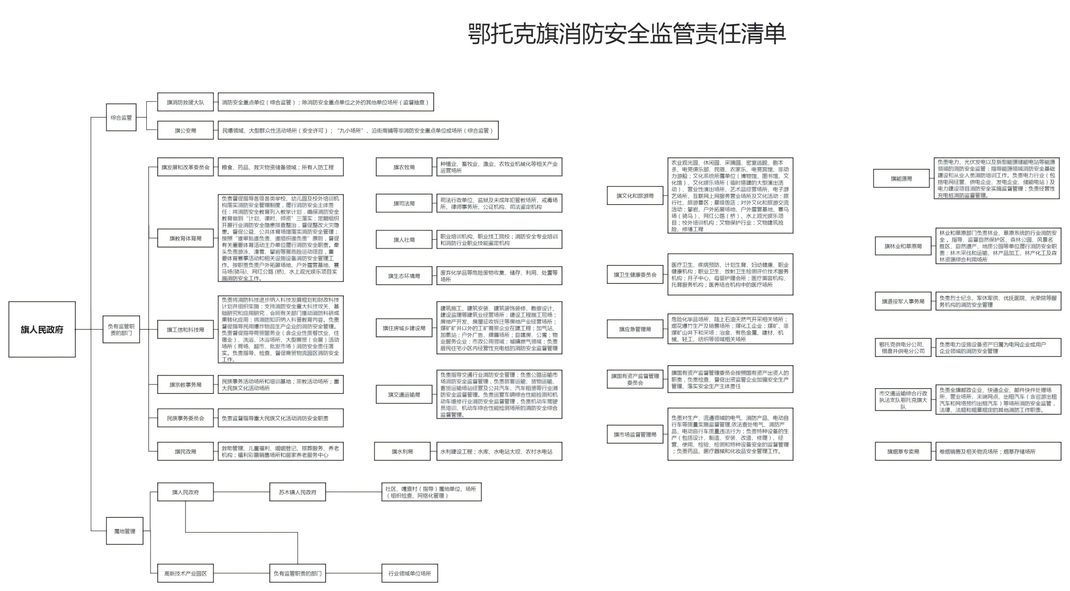

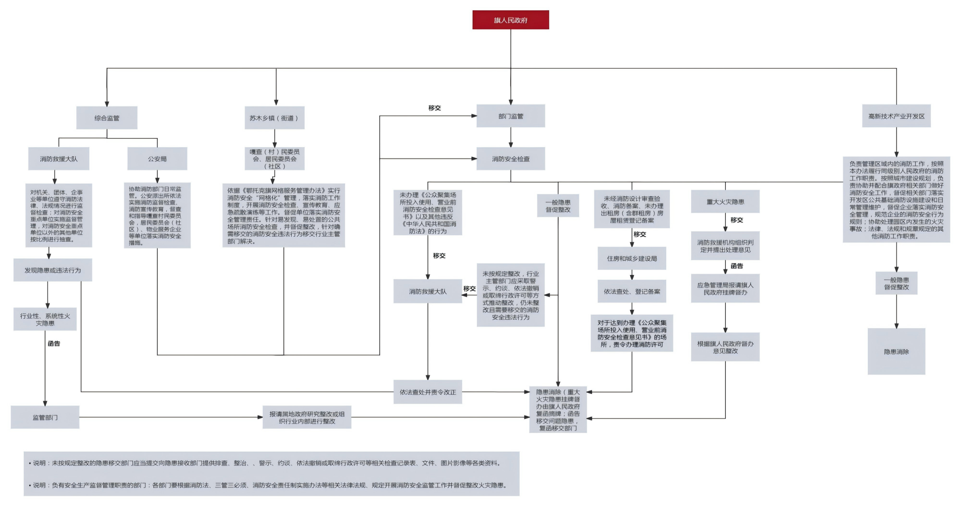
鄂托克旗消防安全监管流程图

